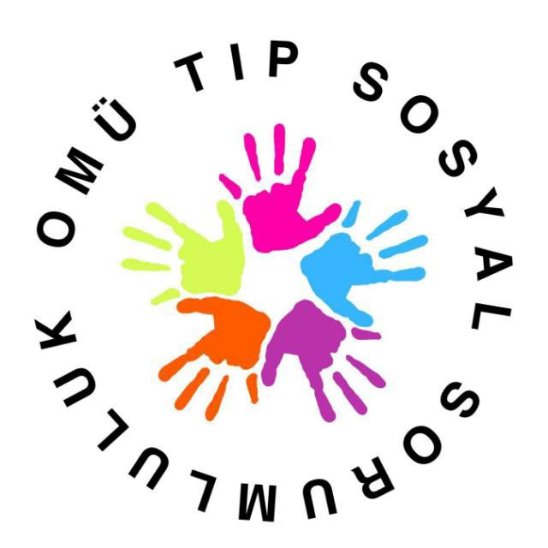

OMÜ TIP FAKÜLTESİ 2025-2026 YILI SOSYAL SORUMLULUK KERMESİ FAALİYET RAPORU

Kermesi Düzenleyen Birim: Sosyal Sorumluluk Kurulu
Kurum: Ondokuz Mayıs Üniversitesi Tıp Fakültesi
Tarih: 17 Şubat 2026
Yer: Tıp Fakültesi Dekanlık Fuaye Alanı
Raporu Hazırlayan:
Sosyal Sorumluluk Kurulu Başkanı Prof. Dr. Özlem MIDIK
Sosyal Sorumluluk Öğrenci Topluluğu Başkanı Sezin YORULMAZ

26 Şubat 2027

1. GİRİŞ
17 Şubat 2026 tarihinde Sosyal Sorumluluk Kurulu tarafından düzenlenen kermes etkinliği, Ondokuz Mayıs Üniversitesi Tıp Fakültesi’nde gerçekleştirilen sosyal sorumluluk projelerine maddi destek sağlamak, sosyal sorumluluk projelerinin görünürlüğünü artırmak ve fakülte içerisinde dayanışma ortamını güçlendirmek amacıyla gerçekleştirilmiştir. Etkinlik, fakülte öğrencileri ve akademik personelin katılımına açık olarak planlanmıştır. Etkinlikte düzenlenecek 32 projenin tamamının tanıtımı yapılmış olup 15 projeye katkı sağlamak için de satış yapılmıştır. Sadece maddi desteğe ihtiyacı olan projeler satış yapmış olup elde edilen gelir taraflarınca proje kapsamında kullanılacaktır.

2. PLANLAMA SÜRECİ
Kermes organizasyonu için hazırlık süreci etkinlik tarihinden önce başlatılmıştır. Katılım gösterecek projeler belirlenmiş, görev dağılımları yapılmış ve etkinliğin duyurusu hastane ve fakülte içerisinde asılan afişler ve sosyal medya aracılığıyla gerçekleştirilmiştir.
Katılımcı projelerden satış yapıp yapmayacaklarını ve tanıtım afişlerini önceden bilgilendirmeleri istenmiştir. Etkinlik alanı düzenlemesi, afişlerin basımı ve yerleştirilmesi, masa yerleşimi ve satış alanlarının ayarlanması 13 Şubat 2026 Cuma günü Prof. Dr. Özlem MIDIK ve Sezin YORULMAZ tarafından yapılmıştır. Etkinlik içerisinde kullanılması için 16 adet masa ve 18 adet şövale temin edilmiştir.

3. ETKİNLİK GÜNÜ SÜRECİ
Kermes, 17 Şubat 2026 Cuma günü saat 12.00-13.30 arasında sorunsuz şekilde gerçekleştirilmiştir. Öğrencilerin ve akademik personelin yoğun ilgisi gözlemlenmiştir.
Satış yapacaklarını bilgilendiren projeler kendi stantlarında satışlarını gerçekleştirmiş, etkinlik boyunca düzen ve koordinasyon sağlanmıştır. Genel atmosfer olumlu ve katılımcıların memnuniyet düzeyi yüksek bulunmuştur.

4. MALİ SONUÇLAR
Kermese katılan projelerin elde ettiği gelirler aşağıda belirtilmiştir:

Proje Adı | Elde Edilen Gelir (TL)
Bir Zamanlar Biz De Gençtik | 5330 TL
“Hormon Dengesini Kim Bozuyor?”: Endokrin Bozucularla İlgili Farkındalık | 3185 TL
Hastalara Kitap Okuma | 3825 TL
Kıyı Temizliği Ve Çevre Bilinci | 3400 TL
Uygunsuz Antibiyotik Kullanımının Azaltılması Ve Farkındalık Artırılması | 4745 TL
Dijital Ortamda Güvende Miyiz? | 3810 TL
Ruhun İlkyardımı | 7520 TL
Haklarımı Biliyorum | 4080 TL
Temel Yaşam Desteği ve Boğulmalarda İlkyardım | 3000 TL
Minik Yürekler Hayata Yol Ver | 3000 TL
Hayat Kurtaran Eller: Nöbette İlkyardım | 2000 TL
Yaşlılarda Kemik ve Kas Sağlığı Farkındalığı | 9085 TL
Sürdürülebilir Su | 5095
Diyabet Farkındalığı | 2045
Dijital Dünyada Dikkat Ve Odak Farkındalığı | 3500 TL
Toplam | 60.620 TL

Kermes kapsamında toplam 60.620 TL gelir elde edilmiştir. Her proje, elde ettiği geliri kendi projelerinin faaliyetleri kapsamında kullanacaktır.

5. GERİ BİLDİRİMLER VE DEĞERLENDİRME
Kermes etkinliği sonrasında proje yürütücülerinden geri bildirim alınmış ve değerlendirme sonuçları analiz edilmiştir. Toplam 21 kişi geribildirim vermiştir.

- Genel Değerlendirme
Etkinliğin genel başarı düzeyi 5 üzerinden ortalama 4,14 olarak belirlenmiştir. Katılımcıların verdiği puanlar 3 ile 5 arasında değişmekte olup, bu sonuçlar organizasyonun genel anlamda yüksek memnuniyet düzeyine ulaştığını göstermektedir.

- Planlama ve Organizasyon Süreci
Katılımcıların %66,7’si planlama ve organizasyon sürecini yeterli bulduğunu, %33,3’ü ise kısmen yeterli olarak değerlendirdiğini ifade etmiştir. Olumsuz değerlendirme bulunmamaktadır. Bu durum, organizasyon sürecinin genel olarak başarılı ve sistemli bir şekilde yürütüldüğünü göstermektedir.

- Tanıtım ve Duyuru Faaliyetleri
Tanıtım ve duyuru çalışmalarına ilişkin olarak katılımcıların %42,9’u yeterli, %38,1’i kısmen yeterli, %19’u ise yetersiz değerlendirmesinde bulunmuştur. Bu veriler, tanıtım çalışmalarının geliştirilmesine yönelik iyileştirme alanı bulunduğunu ortaya koymaktadır.

- Katılımcı Görüş ve Önerileri
Açık uçlu geri bildirimler incelendiğinde aşağıdaki başlıklar öne çıkmıştır:
- Etkinliğin daha görünür ve merkezi bir alanda gerçekleştirilmesi
- Tanıtım faaliyetlerinin artırılması
- Öğrencilerin, özellikle 1. sınıfların, katılımının teşvik edilmesi
- Organizasyon açısından iş bölümünün daha dengeli planlanması
- Kermeste sosyal sorumluluk projelerini tanıtmanın daha ön planda olması

6. SONUÇ VE ÖNERİLER
Gerçekleştirilen kermes etkinliği, amaçlanan hedeflere ulaşmış ve projelere maddi katkı sağlamıştır. Fakülte içi sosyal etkileşimi artırması açısından da olumlu bir organizasyon olmuştur. Bununla birlikte, tanıtım faaliyetleri ve katılımın artırılması gerektiğine karar verilmiştir. Bir sonraki organizasyonda, elde edilen geri bildirimler doğrultusunda daha kapsayıcı ve etkin bir planlama süreci yürütülmesi hedeflenmektedir.

7. EKLER
Ek 1: Tanıtım Afişi
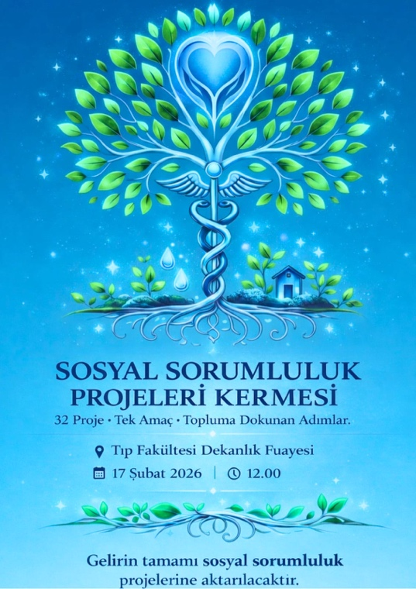

Ek 2: Etkinlik Fotoğrafları

